«\_\_\_\_»\_\_\_\_\_\_\_\_\_\_\_\_\_\_\_\_\_\_\_2014 г.

ФИ\_\_\_\_\_\_\_\_\_\_\_\_\_\_\_\_\_\_\_\_\_\_\_\_\_\_\_\_\_\_\_\_\_\_\_\_\_\_\_\_\_\_\_\_\_\_\_\_\_\_\_\_\_\_\_\_\_\_\_\_\_\_\_\_\_\_\_\_\_\_\_

Тест по информатике по теме: «Объект, функции объекта».

1. Объект – это \_\_\_\_\_\_\_\_\_\_\_\_\_\_\_\_\_\_\_\_\_\_\_\_\_\_\_\_\_\_\_\_\_\_\_\_\_\_\_\_\_\_\_\_\_\_\_\_\_\_\_\_\_\_\_\_\_

\_\_\_\_\_\_\_\_\_\_\_\_\_\_\_\_\_\_\_\_\_\_\_\_\_\_\_\_\_\_\_\_\_\_\_\_\_\_\_\_\_\_\_\_\_\_\_\_\_\_\_\_\_\_\_\_\_\_\_\_\_\_\_\_\_\_\_\_\_\_\_\_\_\_\_\_\_\_\_\_\_\_\_\_\_\_\_\_\_\_\_\_\_\_\_\_\_\_\_\_\_\_\_\_\_\_\_\_\_\_\_\_\_\_\_\_\_\_\_\_\_\_\_\_\_\_\_\_\_\_\_\_\_\_\_\_\_\_

1. Приведи пример объекта \_\_\_\_\_\_\_\_\_\_\_\_\_\_\_\_\_\_\_\_\_\_\_\_\_\_\_\_\_\_\_\_\_\_\_\_\_\_\_\_\_\_\_\_\_\_\_
2. Имя объекта – это

* Служит для обозначения конкретного имени;
* Служит для получения, хранения, передачи и обработки информации о том, что мы видим, слышим и понимаем;
* Служит для свойств качественного характера.

1. Имена объектов бывают:

* Собственными;
* Личными;
* Конкретными;
* Частными;
* Общими.

Приведи примеры имен объектов \_\_\_\_\_\_\_\_\_\_\_\_\_\_\_\_\_\_\_\_\_\_\_\_\_\_\_\_\_\_\_\_\_\_\_\_\_\_\_\_\_\_\_\_\_\_\_\_\_\_\_\_\_\_\_\_\_\_\_\_\_\_\_\_\_\_\_\_\_\_\_\_\_\_\_\_\_\_\_\_\_\_\_\_\_\_\_\_\_\_\_\_\_\_\_\_\_\_\_\_\_\_\_\_\_\_\_\_\_\_\_\_\_\_\_\_\_\_\_\_\_\_\_\_\_\_\_\_\_\_\_\_\_\_\_\_\_\_\_\_\_\_\_\_\_\_\_\_\_\_\_\_\_\_\_\_\_\_\_\_\_\_\_\_\_\_\_\_\_\_\_\_\_\_\_\_\_\_\_\_\_\_\_\_\_\_\_\_\_\_\_\_

1. На что указывают свойства объекта?

\_\_\_\_\_\_\_\_\_\_\_\_\_\_\_\_\_\_\_\_\_\_\_\_\_\_\_\_\_\_\_\_\_\_\_\_\_\_\_\_\_\_\_\_\_\_\_\_\_\_\_\_\_\_\_\_\_\_\_\_\_\_\_\_\_\_\_\_\_\_\_\_\_\_\_\_\_\_\_\_\_\_\_\_\_\_\_\_\_\_\_\_\_\_\_\_\_\_\_\_\_\_\_\_\_\_\_\_\_\_\_\_\_\_\_\_\_\_\_\_\_\_\_\_\_\_\_\_\_\_\_\_\_\_\_\_\_\_\_\_\_\_\_\_\_\_\_\_\_\_\_\_\_\_\_\_\_\_\_\_\_\_\_\_\_\_\_\_\_\_\_\_\_\_\_\_\_\_\_\_\_\_\_\_\_\_\_\_\_\_\_\_\_\_\_\_\_\_\_\_\_\_\_\_\_\_\_

1. Назови виды свойств объектов.

\_\_\_\_\_\_\_\_\_\_\_\_\_\_\_\_\_\_\_\_\_\_\_\_\_\_\_\_\_\_\_\_\_\_\_\_\_\_\_\_\_\_\_\_\_\_\_\_\_\_\_\_\_\_\_\_\_\_\_\_\_\_\_\_\_\_\_\_\_\_\_\_\_\_\_\_\_\_\_\_\_\_\_\_\_\_\_\_\_\_\_\_\_\_\_\_\_\_\_\_\_\_\_\_\_\_\_\_\_\_\_\_\_\_\_\_\_\_\_\_\_\_\_\_\_\_\_\_\_\_\_\_\_\_\_\_\_\_

1. Заполни таблицу.

|  |  |
| --- | --- |
| Имя объекта | Общее свойство всех объектов |
| Шкаф |  |
| Карандаш |  |
| Парта |  |

1. Элементарный состав - это \_\_\_\_\_\_\_\_\_\_\_\_\_\_\_\_\_\_\_\_\_\_\_\_\_\_\_\_\_\_\_\_\_\_\_\_\_\_\_\_\_\_\_\_\_\_\_\_\_\_\_\_\_\_\_\_\_\_\_\_\_\_\_\_\_\_\_\_\_\_\_\_\_\_\_\_\_\_\_\_\_\_\_\_\_\_\_\_\_\_\_\_\_\_\_\_\_\_\_\_\_\_\_\_\_\_\_\_\_\_\_\_\_\_\_\_\_\_\_\_\_\_\_\_\_\_\_\_\_\_\_\_\_\_\_\_\_\_
2. Заполни таблицу.

|  |  |  |  |
| --- | --- | --- | --- |
| Вид и имя объекта | Функция  (для чего?) | Действия  (Что делает?) | Элементарный состав |
| 0_7d2f9_fc7a269e_XL (587×800)  дерево |  |  |  |
| 40717687_Peach.jpg (800×646)  персик |  |  |  |

1. Выбери общие свойства этих объектов.

 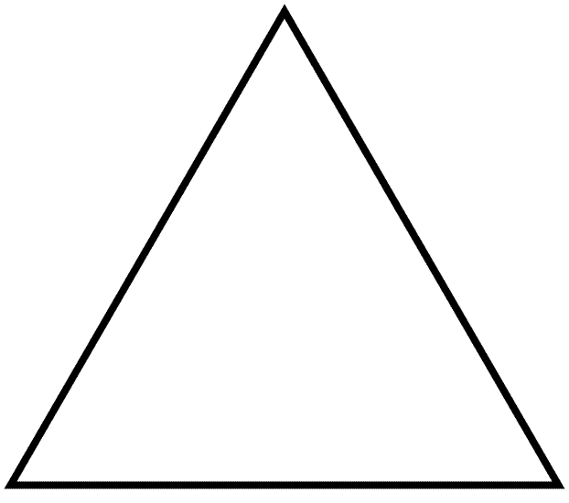 

* Общее имя – «геометрическая фигура»
* Цвет синий
* Имеет углы
* Имеет площадь
* Имеет периметр
* Число углов – 4
* Число сторон – 4
* Конкретное имя – «четырехугольник»

1. Выбери отличительные свойства объектов. Объекты отличаются:

* Общим именем
* Цветом
* Числом углов
* Числом сторон
* Конкретными именами